Техническое задание на синхронизацию данных из 1сБухгалтерии в 1с УАТ
- Для загрузки данных в 1с УАТ берем документ «Перемещение товаров, материалов» из 1с бух

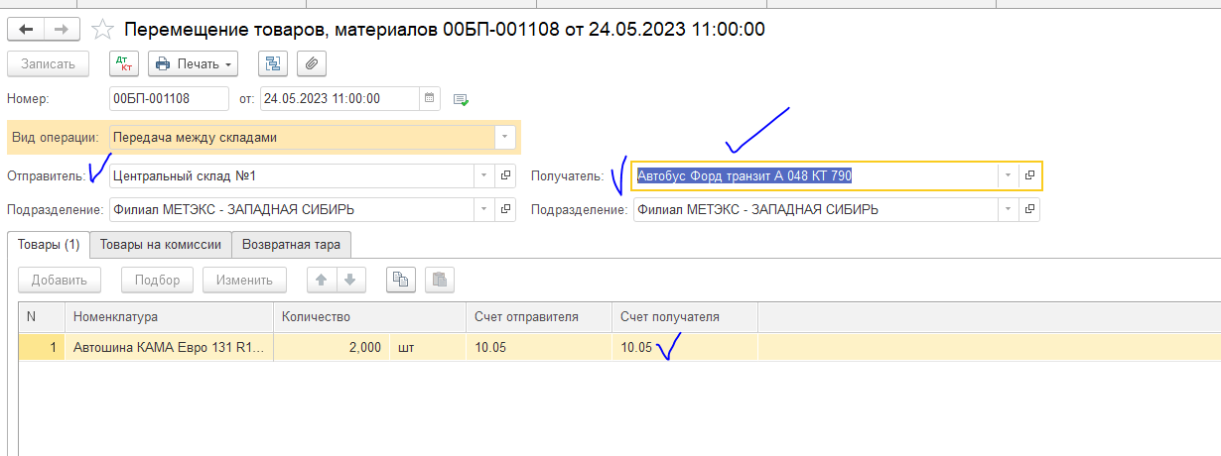
Признак данных, которые нужны:
Получатель=СКЛАД=Автомобиль…../Транспортный отдел
Подразделение отправитель=Филиал МЕТЭКС - ЗАПАДНАЯ СИБИРЬ
Исключить все Топливо ! Не выбираем счет 10.03
СМ. Ниже-субконто «склад», внутри папки «Филиал МЕТЭКС - ЗАПАДНАЯ СИБИРЬ»
- папка «Транспорт, техника
- Транспортный отдел без папки
